Errichten einer Plastikwasserstoffbombe.
Sie errichtend, besitzen Sie Solarbatterie.
Eine Solarbatterie der flachen Verkleidung.
Errichten Sie eine Wasserstoffkraftstoffzelle.

Errichten Sie eine Wasserstoffkraftstoffzelle.
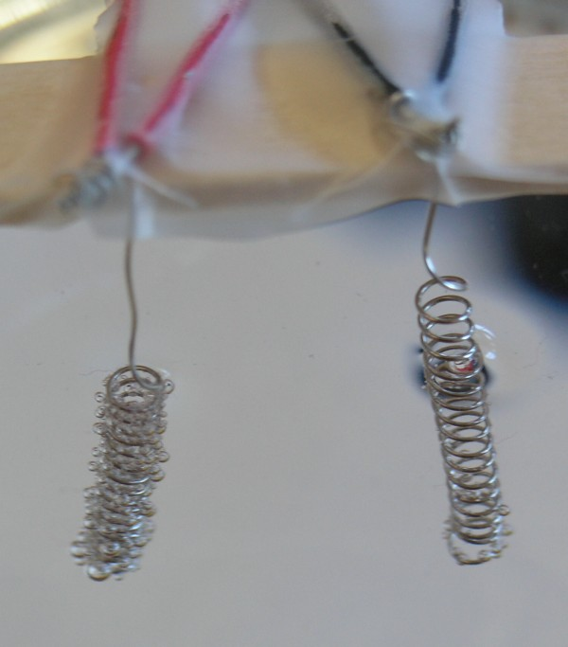Klicken Sie an Bild für eine größere Abbildung
Eine Kraftstoffzelle ist eine Vorrichtung, die einen Kraftstoff wie Wasserstoff, Spiritus, Benzin oder Methan in Elektrizität direkt umwandelt. Eine Wasserstoffkraftstoffzelle produziert Elektrizität ohne irgendeine Verunreinigung, da reines Wasser die einzige Nebenerscheinung ist.
Wasserstoffkraftstoffzellen werden im Raumfahrzeug und in anderen high-tech Anwendungen benutzt, in denen eine saubere, leistungsfähige Energiequelle erforderlich ist.
Sie können eine Wasserstoffkraftstoffzelle in Ihrer Küche in ungefähr 10 Minuten bilden und demonstrieren, wie Wasserstoff und Sauerstoff kombinieren können, um saubere elektrische Energie zu produzieren.
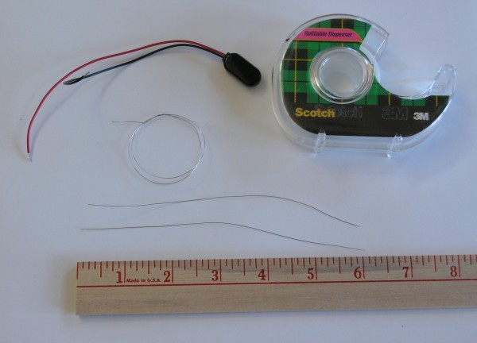Klicken Sie an Bild für eine größere Abbildung
, um die Kraftstoffzelle zu bilden, benötigen wir das folgende:
- Ein Fuß Platin beschichtete Nickelleitung oder reinen Platindraht. Da dieses nicht ein allgemeines Haushaltseinzelteil ist, tragen wir Platin beschichtete Nickelleitung in unserem Katalog .
- Ein popsiclestock oder ein ähnliches kleines Stück Holz oder Plastik.
- Ein 9-Volt-Batterieclip.
- Eine 9-Volt-Batterie.
- Irgendein transparentes klebriges Klebeband.
- Ein Glas Wasser.
- Ein Voltmeßinstrument.
Der erste Schritt ist, die Platin beschichtete Leitung in zwei sechs lange Stücke des Zoll zu schneiden und wickelt jedes Stück in eine kleine Schraubenfeder, die die Elektroden in unserer Kraftstoffzelle ist. I verwunden meine am Ende der Testleitung meines Voltmeßinstruments, aber ein Nagel, eine Eis-Auswahl oder ein Mantelaufhänger tun freundlich da eine Spulenform.
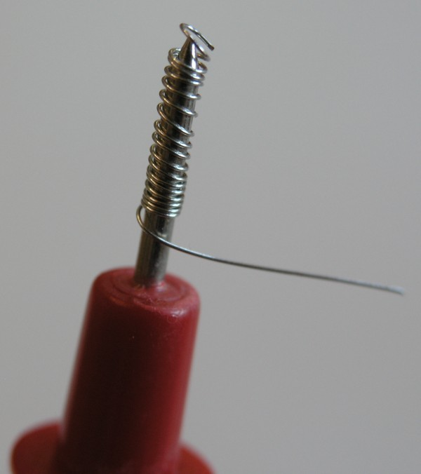Klicken Sie an Bild für eine größere Abbildung
Zunächst schneiden wir die Leitungen des Batterieclips zur Hälfte und streifen die Isolierung von den Schnittenden ab. Dann verdrehen wir die bloßen Batterieleitungleitungen auf die Enden der Platin beschichteten Elektroden, wie im Foto gezeigt. Der Batterieclip wird zu den Elektroden angebracht, und zwei Leitungen werden auch zu den Elektroden angebracht und werden später benutzt, um an das Voltmeßinstrument anzuschließen.
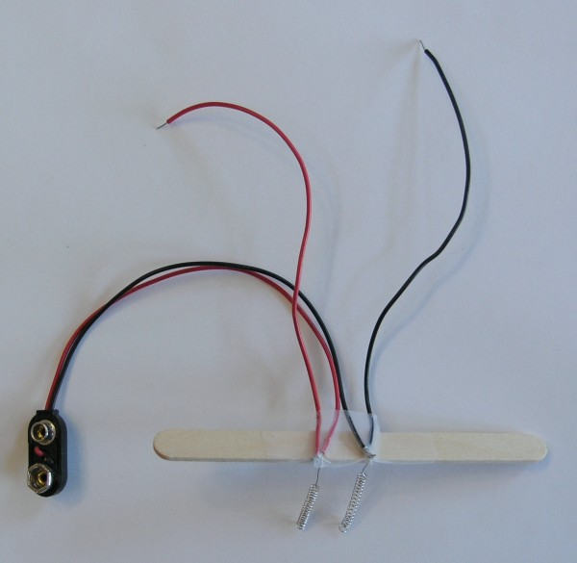Klicken Sie an Bild für eine größere Abbildung
Die Elektroden werden dann sicher zum popsiclestock aufgenommen. Dauern Sie, der popsiclestock wird aufgenommen sicher zum Glas des Wassers, damit die Elektroden im Wasser für fast ihre gesamte Länge dangle. Die verdrehten Leitungsanschlüsse müssen aus dem Wasser heraus bleiben, so nur die Platin beschichteten Elektroden sind im Wasser.
Schließen Sie jetzt die rote Leitung an die Plus-Klemme des Voltmeßinstruments und die schwarze Leitung an den negativen (oder "Common") Anschluß des Voltmeßinstruments an. Das Voltmeßinstrument sollte 0 Volt an diesem Punkt, obgleich eine kleine Menge Spannung oben darstellen kann, wie 0,01 Volt lesen.
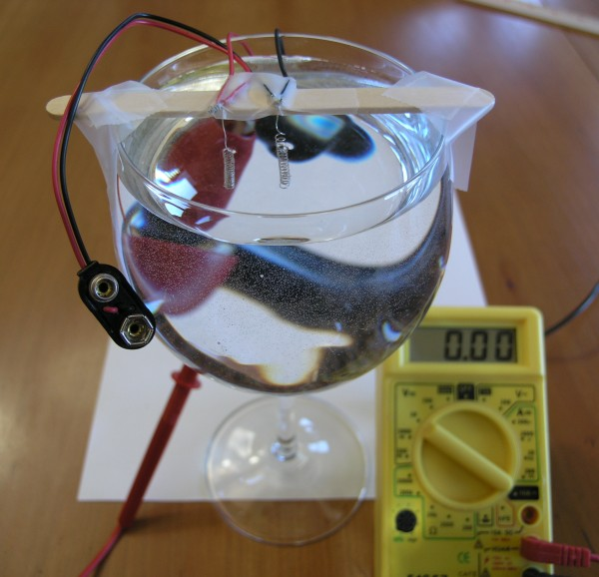Klicken Sie an Bild für eine größere Abbildung
Ihre Kraftstoffzelle ist jetzt komplett.
, um die Kraftstoffzelle laufen zu lassen, müssen wir Luftblasen des Wasserstoffs, einer Elektrode anzuhaften, und Luftblasen des Sauerstoffes veranlassen zum Anhaften der anderen. Es gibt eine sehr einfache Weise, dies zu tun.
Wir berühren die 9-Volt-Batterie zum Batterieclip (wir brauchen nicht, ihn wirklich an zu befestigen, da er nur für eine Sekunde oder zwei erforderlich ist).
Das Berühren der Batterie zum Clip verursacht das Wasser an den Elektroden zur Spalte in Wasserstoff und in Sauerstoff, eine benannte Prozeßelektrolyse . Sie können die Luftblasen sehen, an den Elektroden sich zu bilden, während die Batterie angebracht wird.
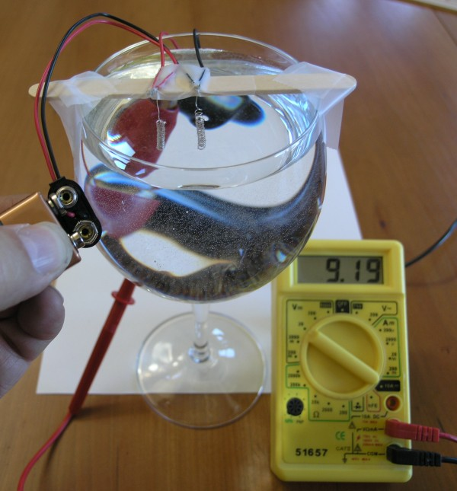Klicken Sie an Bild für eine größere Abbildung
Jetzt entfernen wir die Batterie. Wenn wir nicht Platin beschichtete Leitung benutzten, würden wir erwarten, das Voltmeßinstrument zu sehen, nullvolt wieder zu lesen, da es keine angeschlossene Batterie gibt.
Jedoch dient Platin als ein Katalysator , etwas, der es einfacher läßt, damit den Wasserstoff und der Sauerstoff wiederverbindet.
Die Elektrolysereaktionsrückseiten. Anstatt, Elektrizität in die Zelle zu setzen, um den Wasser-, Wasserstoff- und Sauerstoffmähdrescher aufzuspalten, um Wasser wieder zu bilden und Elektrizität zu produzieren.
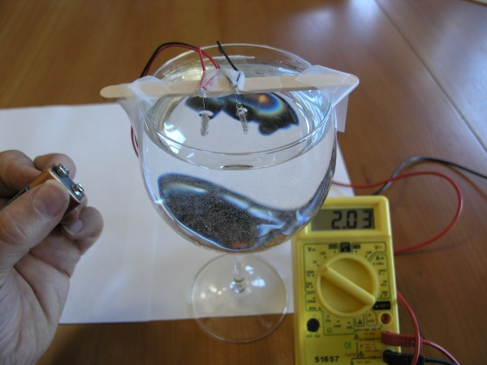Klicken Sie an Bild für eine größere Abbildung
Wir erhalten zuerst wenig über zwei Volt von der Kraftstoffzelle. Wie die Luftblasen knallen, lösen Sie sich im Wasser auf, oder erhalten Sie oben durch die Reaktion, der Spannungsabfall, schnell anfangs, dann langsam verwendet.
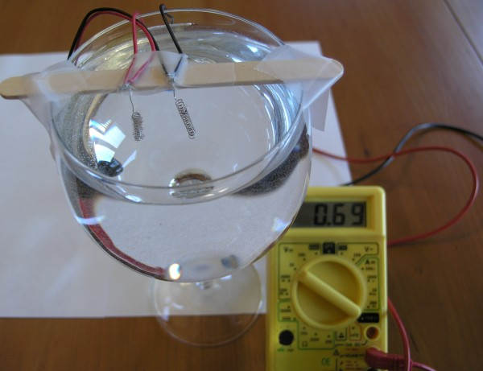Klicken Sie an Bild für eine größere Abbildung
Nach einer Minute oder so, sinkt die Spannung viel langsam, wie die meisten der Abnahme jetzt Schuld nur zu Gas ist, verwendend oben in der Reaktion, die die Elektrizität produziert.
Beachten Sie, daß wir die Energie von der 9-Volt-Batterie als Wasserstoff- und Sauerstoffluftblasen speichern.
Wir könnten anstatt sprudeln Wasserstoff und Sauerstoff von irgendeiner anderer Quelle über den Elektroden und erhalten noch Elektrizität. Oder wir könnten Wasserstoff und Sauerstoff während des Tages aus Sonnenenergie produzieren und speichern Gas, dann verwenden sie in der Kraftstoffzelle nachts. Wir könnten auch speichern Gas in den Hochdruckbehältern in einem elektrischen Auto und erzeugen die Elektrizität, die das Auto von einer Kraftstoffzelle benötigt.

Wie tut es das?
Wir haben zwei Sachen zu gehen an in diesem Projekt— die Elektrolyse des Wassers in Wasserstoff und in Sauerstoff Gas, und das Wiederverbinden von Gas, um Elektrizität zu produzieren. Wir schauen in jeden Schritt separat.
Die Elektrode schloß an die negative Seite der Batterie hat Elektronen an, die durch die Batterie gedrückt werden. Vier der Elektronen in diesem Elektrodenmähdrescher mit vier Wassermolekülen.
Die vier jede Wassermoleküle geben oben ein Wasserstoffatom, zu den Molekülen der Form zwei des Wasserstoffs (H 2), vier negativ belastete Ionen von OH- lassend ⁻ .
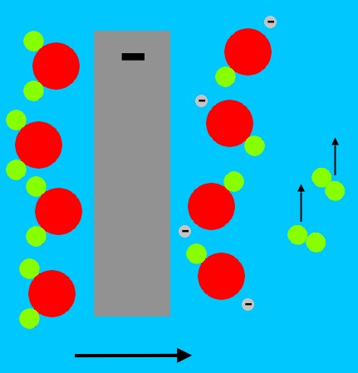
Wasserstoffgasluftblasen bilden sich auf der Elektrode und dem negativ belasteten OH- ⁻ Ionen wandern weg von der negativ belasteten Elektrode ab.
An der anderen Elektrode zieht die positive Seite der Batterie Elektronen von den Wassermolekülen. Die Wassermoleküle aufgespaltet in positiv belastete Wasserstoffatome (einzelne Protone) und Sauerstoffmoleküle (O 2). Die Sauerstoffmoleküle bilden Luftblasen an der Elektrode, und die Protone wandern weg von der positiv belasteten Elektrode ab.
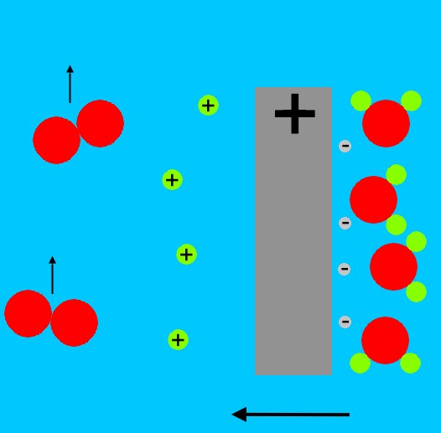
Die Protone kombinieren schließlich mit dem OH- ⁻ Ionen von der negativen Elektrode und den Formwassermolekülen wieder.

Die KraftstoffcZelle
Wenn wir die Batterie entfernen, verursacht die katalytische Tätigkeit des Platins den Wasserstoff (h- brechen bilden 2) Moleküle zu oben und positiv belastete Wasserstoffionen (H ⁺ oder Protone) und Elektronen.
Die Elektronen verbinden nicht mit den Protonen wieder, weil sie zur Elektrode angezogen werden, die positiv an der Reaktion belastetes liegt, die an der gegenüberliegenden Elektrode geschieht.
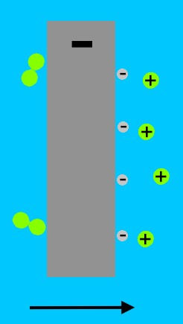
An dieser anderen Elektrode kombinieren die Sauerstoffmoleküle in den Luftblasen auf den Platinoberflächen-Betragelektronen vom Metall und dann mit den Wasserstoffionen (von der Reaktion auf die andere Elektrode) um Wasser zu bilden.
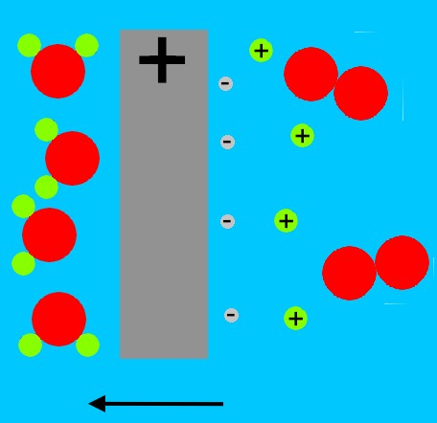
Die Sauerstoffelektrode hat zwei Elektronen zu jedem Sauerstoffmolekül verloren. Die Wasserstoffelektrode hat zwei Elektronen von jedem Wasserstoffmolekül gewonnen. Die Elektronen an der Wasserstoffelektrode werden zur positiv belasteten Sauerstoffelektrode angezogen. Elektronspielraum leicht im Metall als im Wasser, also der Strom fließt in die Leitung, anstelle vom Wasser. In der Leitung kann der Strom Arbeit, wie Beleuchten einer Birne oder Verschieben eines Meßinstruments erledigen.
Zunächst: Radio

